Лекція 22
Тема 11. Складний опір

11.1. Поняття про складний опір
Розтяг, стиск, кручення, згин спричиняються простими видами навантаження.
Складне навантаження – це комбінація простих.
Опір матеріалів дії різних комбінацій простих навантажень називається складним.
Види складного опору:
- Косий і складний згин.
- Згин з розтягом (стиском).
- Позацентровий розтяг (стиск).
- Згин з крученням.
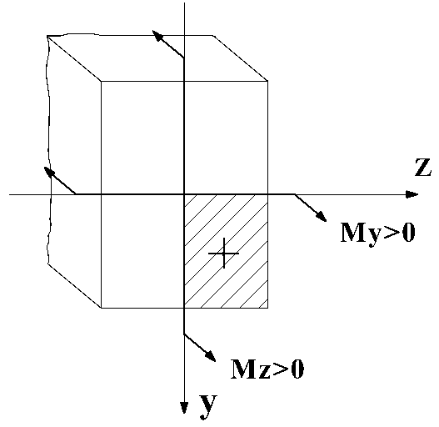
Для визначення напружень використовують принцип суперпозиції: напруження при складному опорі представляють як суму напружень, спричинених кожним видом простого навантаження окремо.
При обчисленні напружень використовують наступне правило знаків для згинальних моментів: згинальний момент будемо вважати додатнім, якщо він викликає в точці першого квадранта розтягувальні напруження.

11.2. Косий і складний згин
Згин, при якому всі зусилля діють в одній площині, що проходить через вісь балки, але не збігається з головними площинами балки, називається косим.
Складний згин створюється силами і моментами, що діють в різних площинах, які проходять через вісь балки.
Оскільки при складному згині вісь балки не є плоскою кривою, цей згин називається ще неплоским або просторовим.
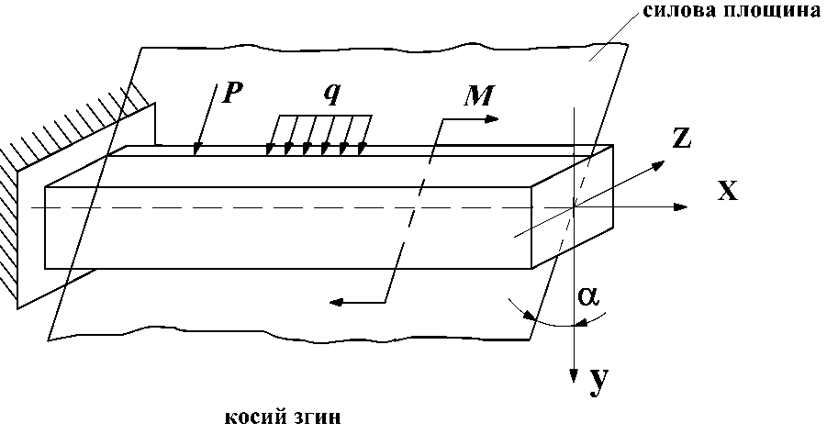 | 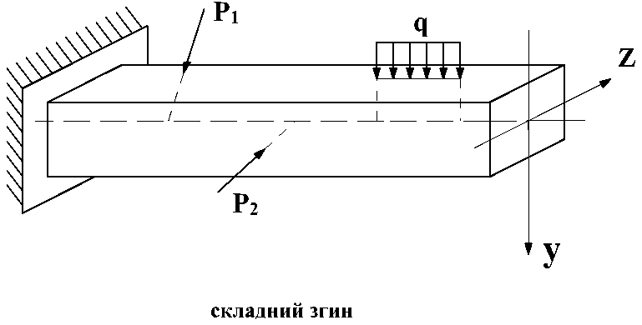

11.2.1. Визначення напружень при косому і складному згині.
Косий і складний згин розглядаються як одночасний згин у двох головних площинах $\text{XY}$і $\text{XZ}$, де $Y$, $Z$ - головні центральні осі інерції перерізу.
Порядок розрахунку:
- Всі зовнішні сили і моменти проектуємо на головні площини $\text{XY}$, $\text{XZ}$.
Для наведеного раніше прикладу косого згину будемо мати.
Косий згин |  | (11.1)
Пл. $\text{XY}$  $$\begin{aligned}\left\{P_{Y}=P\text{cos}α | \right.\left\{q_{Y}=q\text{cos}α | \right.\end{aligned}$$ | Пл. $\text{XZ}$  $$\begin{aligned}\left.P_{Z}=P\text{sin}α | \right\}\left.q_{Z}=q\text{sin}α | \right\}\end{aligned}$$ | (11.1)
При складному згині кут $α$ для різних сил не буде однаковим.
- В кожній із головних площин будуємо епюри згинальних моментів $M_{Y},M_{Z}$.
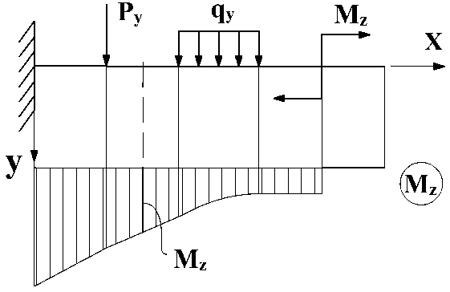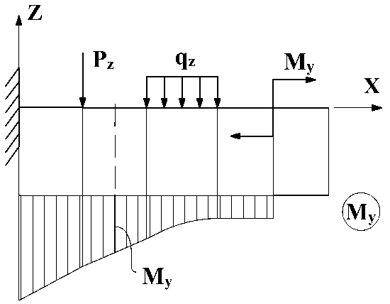
3. Нормальні напруження в точці з координатами $Y,Z$ в будь-якому перерізі визначаємо як суму напружень, спричинених моментами $M_{Y},M_{Z}$, що діють в цьому перерізі:
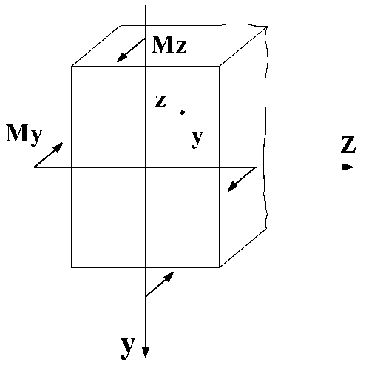
$σ=\frac{M_{Z}}{I_{Z}}Y+\frac{M_{Y}}{I_{Y}}Z$ (11.2)
Величина $M_{Z}$ і $M_{Y}$ визначається за по епюрами. Напрямок дії моментів в перерізі визначаються по розміщенні епюр, які будуються на стиснутих волокнах. Знак $M_{Z}$ і $M_{Y}$ – за наведеним вище правилом. В формулі (11.2)$M_{Z},M_{Y},y,z$ підставляються зі своїми знаками.

11.2.2. Визначення положення нейтральної лінії
Встановимо рівняння нейтральної лінії. Оскільки для точок нейтральної лінії напруження дорівнюють нулю, підставимо у вираз (11.2) $σ=0$. Одержимо рівняння нейтральної лінії:
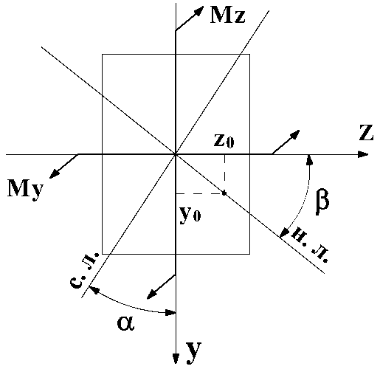
$\frac{M_{Z}}{I_{Z}}Y_{0}+\frac{M_{Y}}{I_{Y}}Z_{0}=0$, де $Y_{0},Z_{0}$ - координати точок нейтральної лінії.
Звідси кут нахилу нейтральної лінії до осі $Z$
$\text{tg}β=\frac{Y_{0}}{Z_{0}}=−\frac{M_{Y}}{M_{Z}}\frac{I_{Z}}{I_{Y}}$ . (11.3)
Формула (11.3) справедлива як для косого, так і для складного згину. Для косого згину формулі (11.3) можна надати інший вигляд. З рівняння (11.1) маємо
$\text{tg}α=\frac{M_{Y}}{M_{Z}}$.
В результаті
$\text{tg}β=−\text{tg}α\frac{I_{Z}}{I_{Y}}$ . (11.4)

Нейтральна лінія проходить через центр перерізу і повернута на $∠β$ відносно осі $Z$ в ту ж сторону, в яку силова лінія повернута відносно осі $Y$ на кут $α$.
В загальному випадку нейтральна лінія не перпендикулярна до силової лінії. Тільки для поперечних перерізів, у яких $I_{Y}=I_{Z}$ (квадрат, круг), нейтральна лінія перпендикулярна до силової лінії.
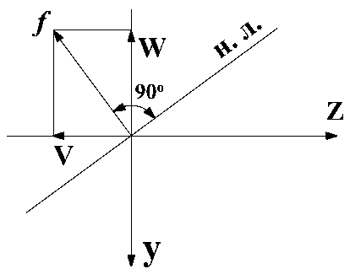
11.2.3. Визначення прогинів
Для того щоб визначити прогин балки при косому або складному згинах, вираховуємо методом Мора або Верещагіна переміщення в кожній із головних площин. Нехай прогин в напрямку осі $Y$ – $W$, а в напрямку осі $Z−V$. Тоді повний прогин
$f=\sqrt{W^{2}+V^{2}}$.
Прогин $f$ при косому згині перпендикулярний до нейтральної лінії. Оскільки при косому згині нахил нейтральної лінії постійний по довжині бруса, викривлення осі бруса проходить в одній площині, перпендикулярній до нейтральної лінії. Ця площина називається площиною згину.
При складному згині прогин$f$ не завжди перпендикулярний до нейтральної лінії.

11.2.4. Розрахунок на міцність
Визначаємо небезпечний переріз, а в цьому перерізі – небезпечну точку.
При косому згині небезпечний переріз той, де діє максимальний сумарний згинальний момент $M=\sqrt{M_{Y}^{2}+M_{Z}^{2}}$.
При складному згині перевіряють на міцність в ряді перерізів, де $M_{Y}$ і $M_{Z}$ досягають великих значень.
Для визначення небезпечних точок в перерізі розглянемо декілька випадків.
1) Загальний випадок – поперечний переріз довільного профілю.
а) За допомогою епюр $M_{Y},M_{Z}$ визначають величину і напрямок моментів в перерізі.
б) Визначаємо положення нейтральної лінії
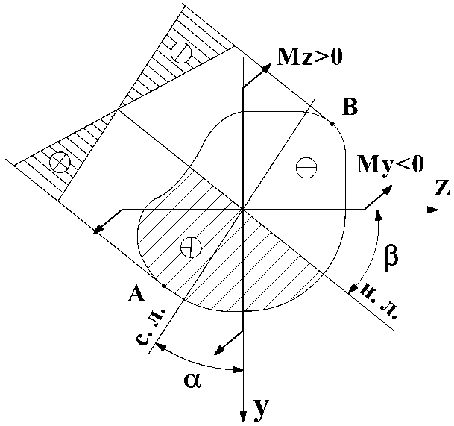
$\text{tg}β=−\text{tg}α\frac{I_{Z}}{I_{Y}}underbracealignl\underset{\text{згину}}{\underbrace{\begin{aligned}{\text{для}}_{\text{косого}}\end{aligned}}}=−\frac{M_{Y}}{M_{Z}}\frac{I_{Z}}{I_{Y}}underbracealignl\underset{{\text{складного}}_{\text{згину}}}{\underbrace{\begin{aligned}{\text{для}}_{{\text{косого}}_{і}}\end{aligned}}}$.
в) Знаходимо координати точок, найбільш віддалених від нейтральної лінії.
г) Запишемо умови міцності для цих точок
$\begin{aligned}σ_{\text{max}}^{+}=σ_{A}=\frac{M_{Z}}{I_{Z}}Y_{A}+\frac{M_{Y}}{I_{Y}}Z_{A}≤\left[σ_{P}\right] \\ \left|σ_{\text{min}}^{−}\right|=\left|σ_{B}\right|=\left|\frac{M_{Z}}{I_{Z}}Y_{B}+\frac{M_{Y}}{I_{Y}}Z_{B}\right|≤\left[σ_{C}\right]\end{aligned}$ (11.5)
Для матеріалів, що однаково опираються розтягу і стиску, $\left[σ_{P}\right]=\left[σ_{C}\right]$ і тому перевірка на міцність проводиться в одній найбільш віддаленій точці.
2) Окремі випадки:
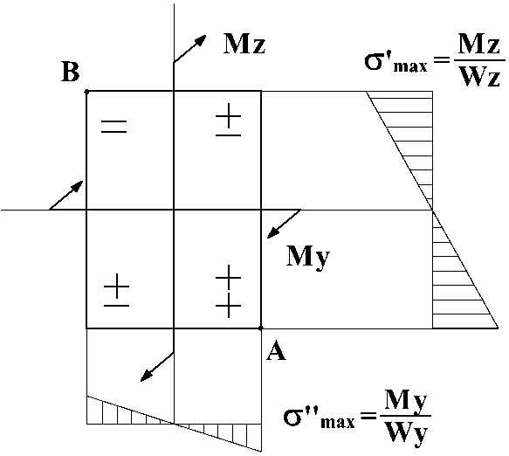
а) Поперечний переріз прямокутного профілю або профілю, що вписується в прямокутник і має з ним спільні кути.
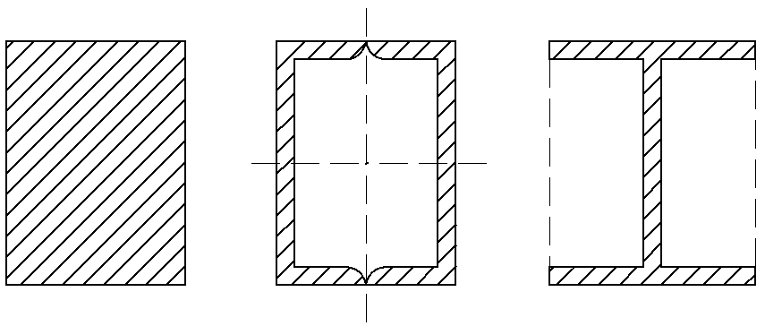
Небезпечні точки – кутові як найбільш віддалені від нейтральної лінії при будь-якому її положенні. Умова міцності
(11.6)
Оскільки, а для конструкційних матеріалів $\left[σ_{P}\right]≤\left[σ_{C}\right]$, перевірку на міцність в т.B не проводять.
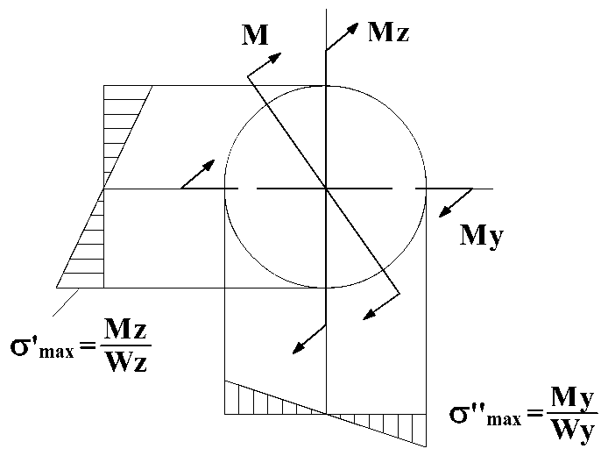
б) Круглий поперечний переріз
Тут немає точок, де підсумовуються напруження $σ_{\text{max}}^{'}$ і $σ_{\text{max}}^{''}$. Тому формулою (11.6) користуватись не можна.
Небезпечні точки знаходяться на контурі в площині, де діє сумарний згинальний момент
$$M=\sqrt{M_{Y}^{2}+M_{Z}^{2}}$$
Умова міцності матиме вигляд
. (11.7)
Як і в попередньому випадку умову міцності для точки, де діють стискувальні напруження, перевіряти недоцільно.

Лекція 23
11.3. Згин з розтягом (стиском)
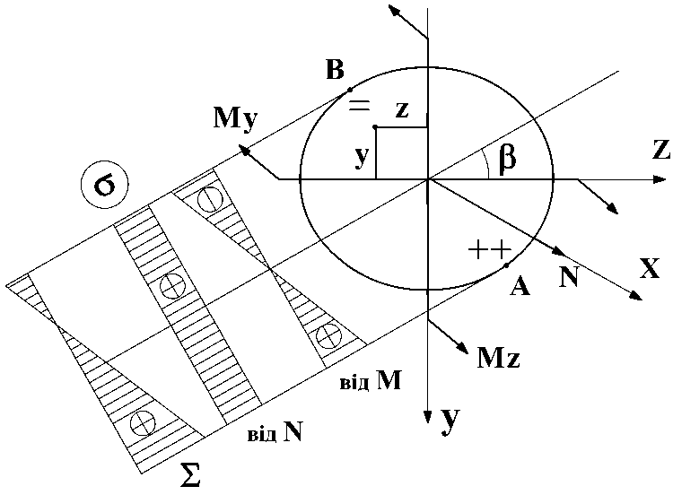
Якщо на балку діє поздовжнє і поперечне навантаження в перерізах виникають згинальні моменти, поперечні і поздовжня сили: $M_{Z},M_{Y},\underset{\text{нехтуємо}}{\underbrace{Q_{Z},Q_{Y}}},N$.
Нормальні напруження в точці з координатами $Y,Z$будуть визначатися за формулою
$σ=\frac{N}{F}+\frac{M_{Z}}{I_{Z}}Y+\frac{M_{Y}}{I_{Y}}Z$ (11.8)
Оскільки від $N$ напруження рівномірно розподіляється по поперечному перерізу, то небезпечними будуть ті точки, де виникають максимальні і мінімальні напруження від одного згину. Тому, щоб знайти небезпечні точки, знаходимо положення нейтральної лінії при дії тільки$M_{Z},M_{Y}$ (без $N$). Кут нахилу нейтральної лінії до осі Z визначається як при складному згині:
$\text{tg}β=−\frac{M_{Y}}{M_{Z}}⋅\frac{I_{Z}}{I_{Y}}$. (11.9)
Небезпечними будуть найбільш віддалені від нейтральної лінії – точки А і В.
Якщо від згину в т. А виникають розтягувальні напруження, а в т. В – стискувальні, тоді
$\begin{aligned}σ_{\text{max}}^{+}=σ_{A}=\frac{N}{F}+\frac{M_{Z}}{I_{Z}}Y_{A}+\frac{M_{Y}}{I_{Y}}Z_{A}≤\left[σ_{P}\right] \\ \left|σ_{\text{min}}^{−}\right|=\left|σ_{B}\right|=\left|\frac{N}{F}+\frac{M_{Z}}{I_{Z}}Y_{B}+\frac{M_{Y}}{I_{Y}}Z_{B}\right|≤\left[σ_{C}\right]\end{aligned}$ (11.10)
Для перерізів прямокутного профілю, або тих що вписуються в прямокутник і мають з ним спільні кути, небезпечними є кутові точки, і тому
(11.11)
Для круглого перерізу:
(11.12)

11.4. Позацентровий розтяг (стиск) прямого бруса

Позацентровий розтяг (стиск) має місце тоді, коли брус розтягується (стискується) силами, рівнодійна яких паралельна осі бруса, але не збігається з віссю.
Точка прикладання рівнодійної осьових сил називається полюсом сили і позначається – $p$.
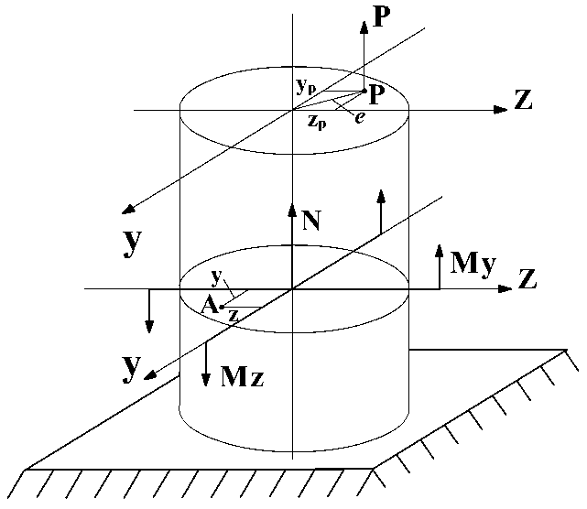
$Y_{P},Z_{P}$ – координати полюса;
$e$ – ексцентриситет.
У будь-якому перерізі бруса діють:
$\begin{aligned}N=P \\ M_{Y}={\text{PZ}}_{P} \\ M_{Z}={\text{PY}}_{P}\end{aligned}$ (11.13)
Тобто позацентровий розтяг (стиск) – це окремий випадок складного згину з розтягом (стиском).

11.4.1. Визначення напружень
Напруження в точці А з координатами $Y,Z$:
$σ=\frac{N}{F}+\frac{M_{Z}}{I_{Z}}Y+\frac{M_{Y}}{I_{Y}}Z$.
Підставляючи в формулу значення зусиль згідно з (11.13), одержимо
$σ=\frac{P}{F}+\frac{{\text{PY}}_{P}}{I_{Z}}Y+\frac{{\text{PZ}}_{P}}{I_{Y}}Z$ (11.14)
В формулу (11.14) сила і координати підставляються зі своїми знаками.
Представимо формулу (11.14) в іншому вигляді.
$σ=\frac{P}{F}\left(1+\frac{Y_{P}F}{I_{Z}}Y+\frac{Z_{P}F}{I_{Y}}Z\right)$. Введемо поняття радіусів інерції відносно осей:
. Остаточно одержимо
$σ=\frac{P}{F}\left(1+\frac{Y_{P}}{i_{Z}^{2}}Y+\frac{Z_{P}}{i_{Y}^{2}}Z\right)$ (11.15)
В формулі (11.15) силу Р і координати підставляємо зі своїми знаками.

11.4.2. Рівняння нейтральної лінії
Прирівнюючи в формулі (11.15) напруження до нуля, одержимо рівняння нейтральної лінії
$1+\frac{Y_{P}}{i_{Z}^{2}}Y_{0}+\frac{Z_{P}}{i_{Y}^{2}}Z_{0}=0$.
Положення нейтральної лінії в перерізі будемо встановлювати за допомогою відрізків, які вона відсікає на осях координат$Y,Z$. Для їх визначення підставимо в рівняння по черзі $Y_{0}=0$ і $Z_{0}=0$. Одержимо
$Z_{H}=−\frac{i_{Y}^{2}}{Y_{P}}$; $Y_{H}=−\frac{i_{Z}^{2}}{Y_{P}}$. (11.16)
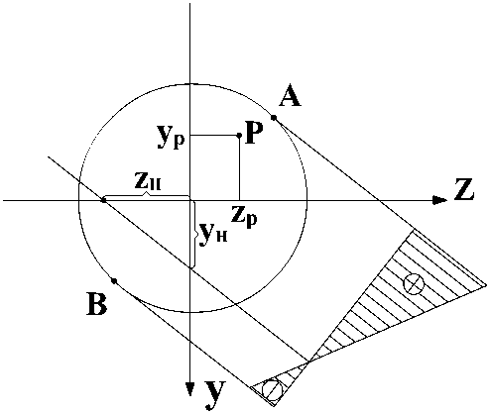
11.4.3. Розрахунок на міцність
Небезпечні точки – найбільш віддалені від нейтральної лінії. Умови міцності:
(11.17)
Для прямокутного перерізу з формули (11.14) маємо
$σ_{\text{min}}^{\text{max}}=\frac{P}{F}±\frac{\left|{\text{PY}}_{P}\right|}{W_{Z}}±\frac{\left|{\text{PZ}}_{P}\right|}{W_{Y}}$.
Для круглого перерізу . Умови міцності $\begin{aligned}σ_{\text{max}}^{+}≤\left[σ_{P}\right] \\ \left|σ_{\text{min}}^{−}\right|≤\left[σ_{C}\right]\end{aligned}$.

11.4.4. Ядро перерізу (для самостійного вивчення)
Положення нейтральної лінії залежить від положення полюса р. Якщо сила прикладена в центрі ваги, нейтральна лінія знаходиться на нескінченності. В міру віддалення сили Р від центра перерізу нейтральна лінія наближається до перерізу.
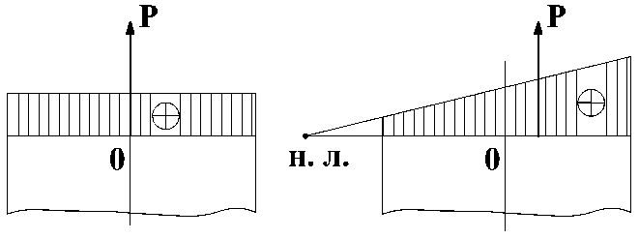 | 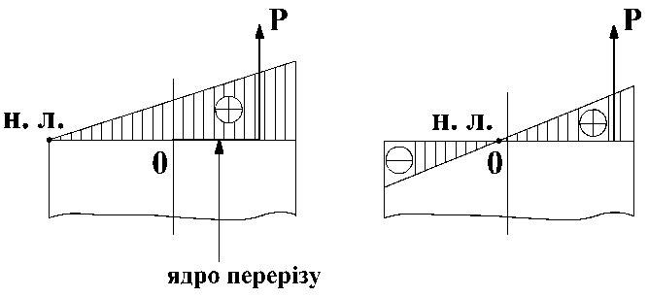

Ядро перерізу – це область навколо центра ваги, прикладання сили в якій спричиняє в усіх точках перерізу напруження одного знаку.
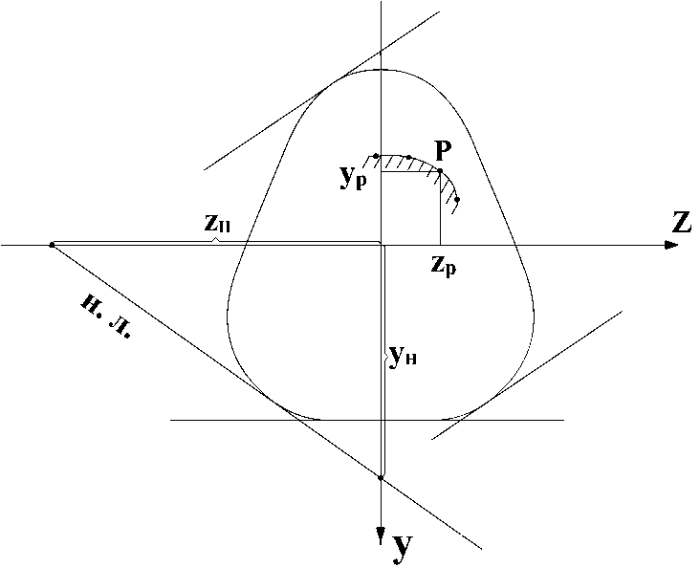
Щоб визначити ядро перерізу необхідно уявити, що нейтральна лінія обкочується навколо перерізу і для кожного її положення знайти полюс р, який накреслить контур ядра.
Методика побудови ядра перерізу:
1. Проводимо нейтральну лінію, дотичну до контуру.
2. Визначаємо графічно $Z_{H},Y_{H}$.
3. Використовуючи формули (11.16), знаходимо координати полюса.
$Y_{P}=−\frac{i_{Z}^{2}}{Y_{H}}$; $Z_{P}=−\frac{i_{Y}^{2}}{Z_{H}}$.
4. Проводимо другу нейтральну лінію і т. д.

Приклади:
- Визначити ядро круглого перерізу.
$Y_{H}=−\frac{D}{2}$; $Z_{H}=∞$; $i_{Z}^{2}=i_{Y}^{2}=\frac{I_{Z}}{F}=\frac{{πD}^{4}⋅4}{\text{64}⋅{πD}^{2}}=\frac{D^{2}}{\text{16}}$
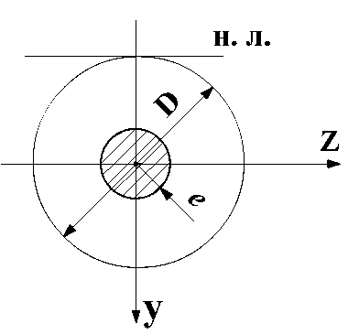
$Z_{P}=−\frac{i_{Y}^{2}}{Z}=0$, $e=\frac{R}{4}$
- Визначити ядро прямокутного перерізу.
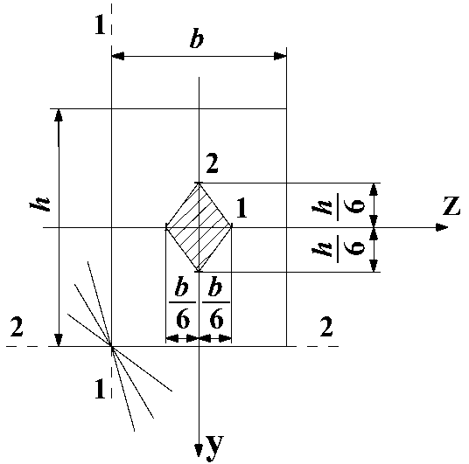
$I_{Z}=\frac{{\text{bh}}^{3}}{\text{12}}$; ; ;
.
Нейтральна лінія $1−1$:
$Y_{H}=∞;Z_{H}=−\frac{b}{2}$; $Y_{P}=−\frac{i_{Z}^{2}}{Y_{H}}=0$; $Z_{P}\text{=+}\frac{i_{Y}^{2}}{Z_{H}}=\frac{b}{6}$.
Нейтральна лінія $2−2$:
$Y_{H}=\frac{h}{2};Z_{H}=∞$; $Y_{P}=−\frac{h}{6};Z_{P}=0$.
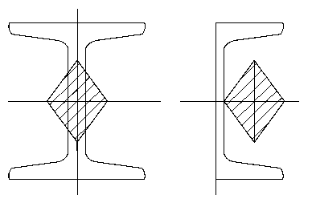
При повороті нейтральної лінії навколо фіксованої точки контуру перерізу (кутової точки), точка прикладання сили Р переміщається вздовж прямої. Одержимо ядро перерізу у вигляді ромба.
Визначення контуру ядра має практичне значення для стержнів, матеріал яких погано опирається напруженням розтягу. Потрібно подбати про те, щоб стискувальна сила прикладалась у границях ядра, тоді в усіх точках перерізу будуть тільки стискувальні напруження.

Лекція №24

11.5. Згин з крученням

На згин з крученням працюють вали, стержні просторових рам тощо.
Зубчаста передача  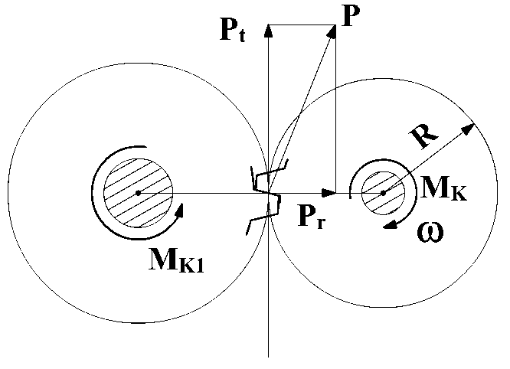 | Розрахункова схема вала  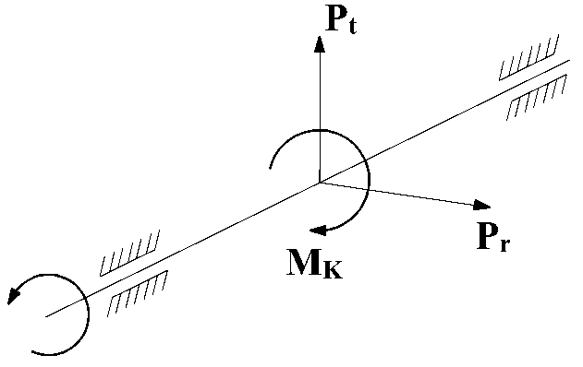
Крутний момент кНм, де потужність в Вт, кутова швидкість в с⁻¹ ; колова сила $P_{t}=\frac{M_{K}}{R}$; радіальна сила $P_{2}=P_{t}\text{tg}α$; $α=\text{20}°$.

Пасова передача  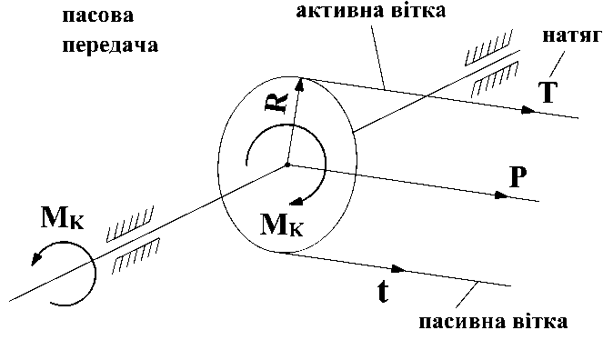 | Розрахункова схема вала 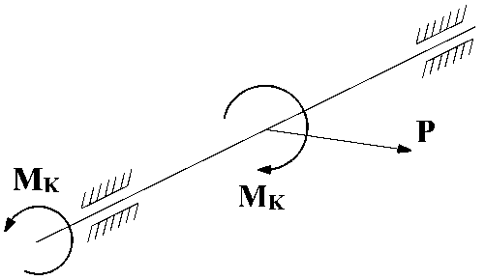

Сила, що діє на вал$P=T+t$, де T , t – сили натягу віток паса.
Крутний момент $M_{K}=\left(T−t\right)R$; $T=2t$.
При згині з крученням в поперечних перерізах вала виникають силові фактори:
$M_{Z},M_{Y},M_{\text{KP}},Q_{Y},Q_{Z}$. Діями $Q_{Y},Q_{Z}$ нехтуємо.

11.5.1. Розрахунок на згин з крученням круглих валів

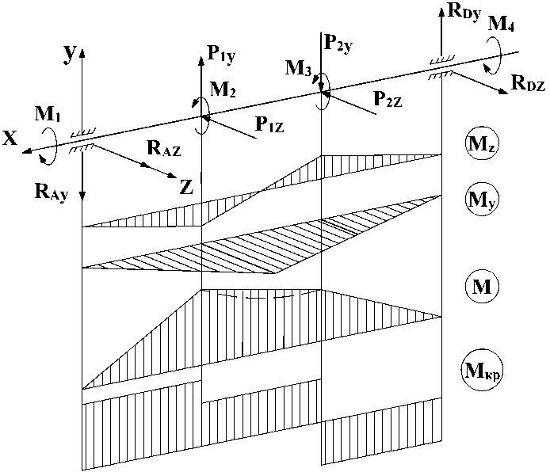
1. Проектуємо всі сили на площини $\text{XY},\text{XZ}$.
2. Будуємо епюри згинальних моментів $M_{Z},M_{Y}$
3. В перерізах вала, в яких на епюрах $M_{Z},M_{Y}$ є переломи, визначають сумарні згинальні моменти.
$M=\sqrt{M_{Y}^{2}+M_{Z}^{2}}$.
Будуємо епюру М. Величини М відкладаємо в одній площині по одну сторону від осі. Точки з’єднуємо прямими.
4. Будуємо епюру крутного моменту$M_{\text{KP}}$.
5. За епюрами $M$ і $M_{\text{KP}}$ встановлюємо небезпечні перерізи
6. Визначаємо максимальні напруження в небезпечних перерізах і розраховуємо на міцність:
$σ_{\text{max}}=\frac{M}{W}=\frac{\sqrt{M_{Y}^{2}+M_{Z}^{2}}}{W}$; $W=\frac{{πd}^{3}}{\text{32}}$;
$τ_{\text{max}}=\frac{M_{\text{KP}}}{W_{P}}$; $W_{P}=\frac{{πd}^{3}}{\text{16}}$. (11.18)
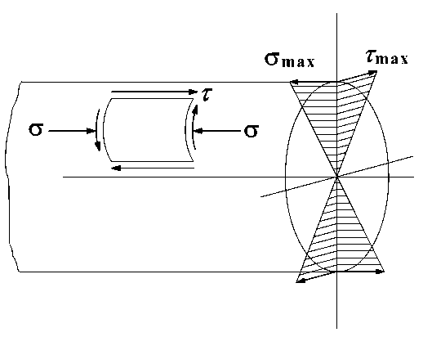
Головні напруження:
(11.19)
Умови міцності за різними теоріями міцності:
$σ_{\text{еквIII}}=σ_{1}−σ_{3}=\sqrt{σ^{2}+4τ^{2}}≤\left[σ\right]$ ; (11.20)
$σ_{\text{еквIV}}=\sqrt{σ_{1}^{2}+σ_{3}^{2}−σ_{1}σ_{3}}=\sqrt{σ^{2}+3τ^{2}}≤\left[σ\right]$; (11.21)
$σ_{\text{еквM}}=σ_{1}−{mσ}_{3}=\frac{1−m}{2}σ+\frac{1+m}{2}\sqrt{σ^{2}+4τ^{2}}≤\left[σ_{P}\right]$, (11.25)
.
Підставляємо (11.18) в (11.20):
$σ_{\text{еквIII}}=\sqrt{\frac{M_{Y}^{2}+M_{Z}^{2}}{W^{2}}+4\frac{M_{\text{KP}}^{2}}{W_{P}^{2}}}$; $W_{P}=2W$
$σ_{\text{еквIII}}=\frac{\sqrt{M_{\text{KP}}^{2}+M_{Z}^{2}+M_{Y}^{2}}}{W}$. (11.26)
Підставляємо (11.18) в (11.21):
$σ_{\text{еквIV}}=\sqrt{\frac{M_{Y}^{2}+M_{Z}^{2}}{W^{2}}+3\frac{M_{\text{KP}}^{2}}{W_{P}^{2}}}$;
$σ_{\text{еквIV}}=\frac{\sqrt{M_{Y}^{2}+M_{Z}^{2}+0,\text{75}M_{\text{KP}}^{2}}}{W}$. (11.27)
Підставимо (11.18) в (11.21):
. (11.28)
Позначимо зведені моменти за різними теоріями міцності:

$M_{\text{звIII}}=\sqrt{M_{\text{KP}}^{2}+M_{Y}^{2}+M_{Z}^{2}}$;
$M_{\text{звIV}}=\sqrt{0,\text{75}M_{\text{KP}}^{2}+M_{Y}^{2}+M_{Z}^{2}}$; 1.29)
$M_{\text{звM}}=\frac{1−m}{2}\sqrt{M_{Y}^{2}+M_{Z}^{2}}+\frac{1+m}{2}\sqrt{M_{\text{KP}}^{2}+M_{Y}^{2}+M_{Z}^{2}}$.
Загальний вираз умови міцності для всіх теорій
$σ_{\text{екв}}=\frac{M_{\text{зв}}}{W}≤\left[σ\right]$ . (11.30)
Тут $W$ - осьовий момент опору $W=\frac{{πd}^{3}}{\text{32}}$.
Проектувальний розрахунок
З формули (10) $W≥\frac{M_{\text{зв}}}{\left[σ\right]}$; $\frac{{πd}^{3}}{\text{32}}≥\frac{M_{\text{зв}}}{\left[σ\right]}$. Звідси
$d≥\sqrt[3]{\frac{\text{32}M_{\text{зв}}}{π\left[σ\right]}}≈\sqrt[3]{\frac{\text{10}M_{\text{зв}}}{\left[σ\right]}}$ (11.31)

11.5.2. Розрахунок на згин з крученням бруса прямокутного перерізу

Послідовність розв’язання задачі така ж сама, як для круглих валів, але тут непотрібно знаходити сумарний момент $M=\sqrt{M_{Z}^{2}+M_{Y}^{2}}$.
Нехай, побудувавши епюри $M_{Z},M_{Y},M_{\text{KP}}$, ми знайшли небезпечний поперечний переріз.
Епюри напружень від кожного з силових факторів окремо представлені на рисунках.

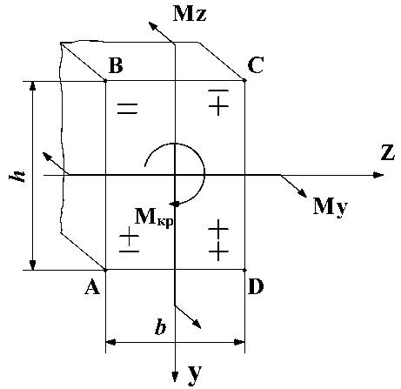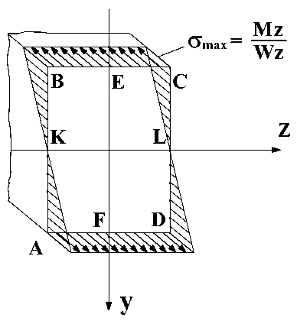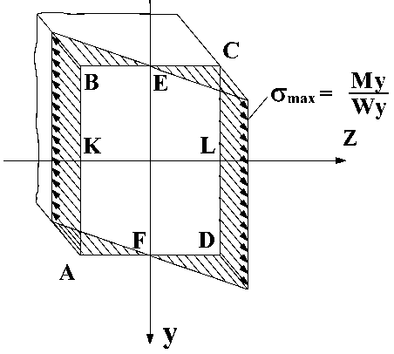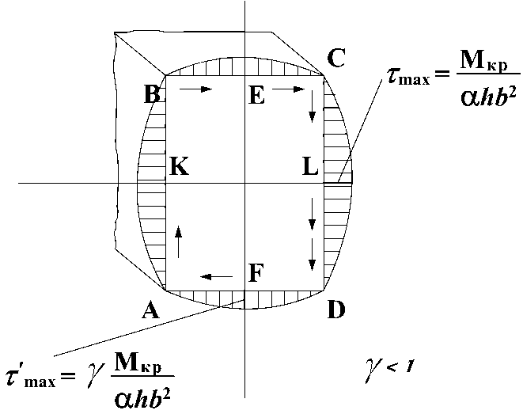
Аналіз епюр показує, що небезпечними точками є:
$B$ або $D$;
$K$ або $L$;
$E$ або $F$.
Умови міцності.
Точки $B$ і $D$:
$σ_{B}=\frac{M_{Z}}{W_{Z}}+\frac{M_{Y}}{W_{Y}}≤\left[σ\right]$.

Точки $K$ і $L$:
$σ_{K}=\frac{M_{Y}}{W_{Y}}$; $τ_{K}=\frac{M_{\text{KP}}}{α{\text{hb}}^{2}}$;
$σ_{\text{эквIII}}=\sqrt{σ^{2}+4τ^{2}}=\sqrt{{\left(\frac{M_{Y}}{W_{Y}}\right)}^{2}+4{\left(\frac{M_{\text{KP}}}{α{\text{hb}}^{2}}\right)}^{2}}≤\left[σ\right]$;
$σ_{\text{эквIV}}=\sqrt{σ^{2}+3τ^{2}}=\sqrt{{\left(\frac{M_{Y}}{W_{Y}}\right)}^{2}+3{\left(\frac{M_{\text{KP}}}{α{\text{hb}}^{2}}\right)}^{2}}≤\left[σ\right]$;
$σ_{\text{эквM}}=\frac{1−m}{2}\frac{M_{Y}}{W_{Y}}+\frac{1+m}{2}\sqrt{{\left(\frac{M_{Y}}{W_{Y}}\right)}^{2}+4{\left(\frac{M_{\text{KP}}}{α{\text{hb}}^{2}}\right)}^{2}}≤\left[σ_{P}\right]$.
Точки $E$ і $F$:
$σ_{E}=\frac{M_{Z}}{W_{Z}};τ_{E}=γ\frac{M_{\text{KP}}}{α{\text{hb}}^{2}}$;
$σ_{\text{эквIII}}=\sqrt{{\left(\frac{M_{Z}}{W_{Z}}\right)}^{2}+4{\left(γ\frac{M_{\text{KP}}}{α{\text{hb}}^{2}}\right)}^{2}}≤\left[σ\right]$;
$σ_{\text{эквIV}}=\sqrt{{\left(\frac{M_{Z}}{W_{Z}}\right)}^{2}+3{\left(γ\frac{M_{\text{KP}}}{α{\text{hb}}^{2}}\right)}^{2}}≤\left[σ\right]$;
$σ_{\text{эквM}}=\frac{1−m}{2}\frac{M_{Z}}{W_{Z}}+\frac{1+m}{2}\sqrt{{\left(\frac{M_{Z}}{W_{Z}}\right)}^{2}+4{\left(γ\frac{M_{\text{KP}}}{α{\text{hb}}^{2}}\right)}^{2}}≤\left[σ_{P}\right]$.

